**Figura 1.** Dispersión de las variables densidad, área basal y volumen de los renovales “Don Juan”, “El Hermoso” y “Vertederos” del predio San Pablo de Tregua, Panguipulli. Se muestrearon 3, 3 y 4 parcelas de 500 m2 en cada rodal, respectivamente.

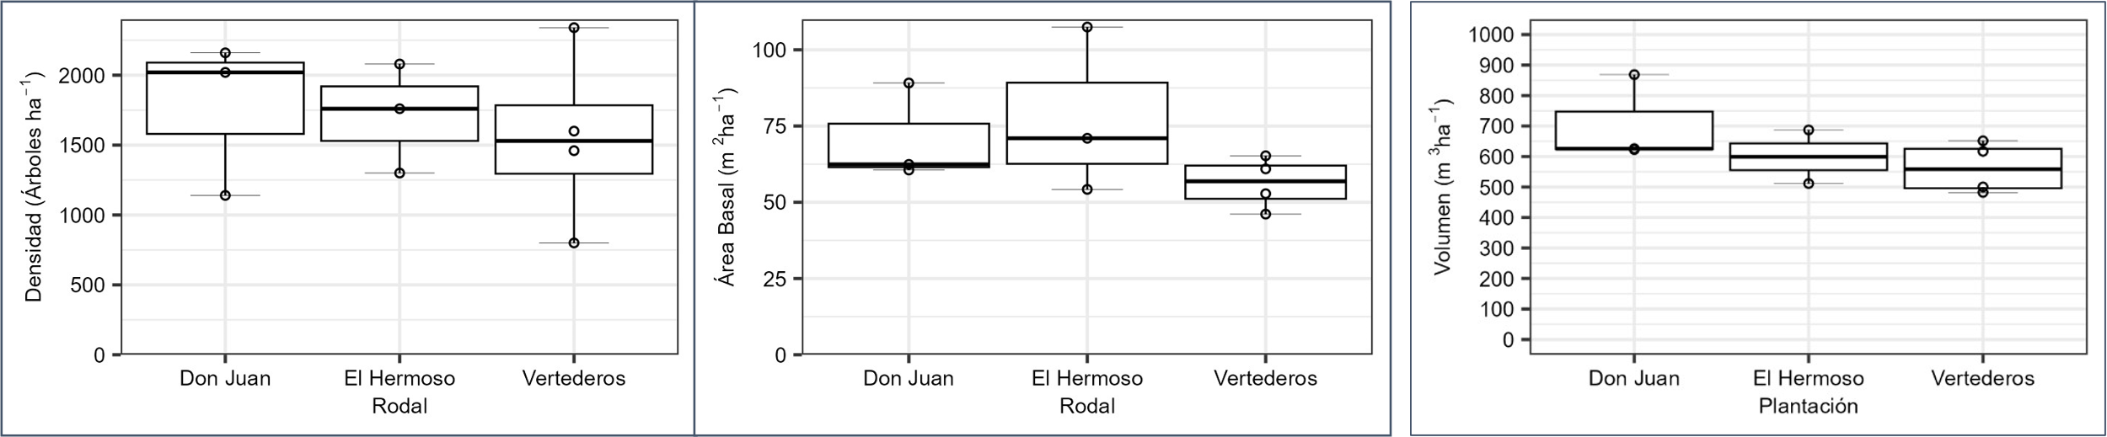

**Cuadro 1.** Resumen de las variables dasométricas por parcela y para el total en los renovales de San Pablo de Tregua.

|  |  |  |  |  |
| --- | --- | --- | --- | --- |
| Rodal | Parcela | N | AB | V  m3 ha-1 |
| árb ha-1 | m2 ha-1 |
| Don Juan | 1 | 1940 | 87,25 | 868,61 |
| 2 | 820 | 58,38 | 625,85 |
| 3 | 2140 | 60,44 | 622,71 |
|  |  | 1633 ± 711 | 68,7 ± 16,1 | 705,7 ± 141,1 |
| El Hermoso | 1 | 1960 | 105,87 | 1171,42 |
|  | 2 | 1700 | 70,01 | 687,16 |
|  | 3 | 1160 | 53,09 | 511,40 |
|  |  | 1607 ± 408 | 76,3 ± 26,9 | 771,9 ± 311,8 |
| Vertederos | 1 | 2160 | 52,04 | 500,31 |
|  | 2 | 1420 | 60,39 | 616,91 |
|  | 3 | 780 | 45,93 | 482,51 |
|  | 4 | 1580 | 64,83 | 651,41 |
|  |  | 1485 ± 567 | 55,8 ± 8,4 | 562,8 ± 83,9 |
| Total general |  | 1566 ± 485 | 65,8 ± 18,1 | 668,4 ± 193,3 |

**Cuadro 3**. Tabla de rodal para el rodal “Don Juan”.

|  |  |  |  |  |  |  |  |
| --- | --- | --- | --- | --- | --- | --- | --- |
| Clase diamétrica | Número de árboles por hectárea (Renoval Don Juan) | | | |  |  |  |
| Densidad | Área basal | Volumen |
| Especie 1 | Especie 2 | Especie 3 | Otras | árb ha-1 | m2 ha-1 | m3 ha-1 |
| Raulí | Tepa | Mañio h.c. |  |  |  |  |
| 5 – 10 | 13 | 147 | 200 | 207 | 566,7 | 2,5 | 25,7 |
| 10 – 15 | 13 | 120 | 93 | 53 | 280,0 | 3,2 | 22,0 |
| 15 – 20 | 60 | 100 | 20 | 33 | 213,3 | 5,1 | 31,2 |
| 20 – 25 | 73 | 113 | 7 | 40 | 233,3 | 9,3 | 94,2 |
| 25 – 30 | 60 | 0 | 0 | 0 | 60,0 | 3,4 | 37,2 |
| 30 – 35 | 67 | 7 | 0 | 0 | 73,3 | 6,0 | 65,5 |
| 35 – 40 | 53 | 7 | 0 | 0 | 60,0 | 6,8 | 74,3 |
| 40 – 45 | 27 | 0 | 0 | 0 | 26,7 | 3,9 | 43,1 |
| 45 – 50 | 40 | 0 | 0 | 0 | 40,0 | 7,3 | 81,5 |
| 50 – 55 | 40 | 0 | 0 | 0 | 40,0 | 8,5 | 94,9 |
| 55 – 60 | 7 | 7 | 0 | 0 | 13,3 | 3,4 | 32,3 |
| 60 – 65 | 13 | 0 | 0 | 0 | 13,3 | 4,1 | 45,4 |
| 65 – 70 | 7 | 0 | 0 | 0 | 6,7 | 2,5 | 27,9 |
| 70 – 75 | 7 | 0 | 0 | 0 | 6,7 | 2,7 | 30,4 |
| Total | 480 | 500 | 320 | 333 | 1633 ± 711 | 68,7 ± 16,1 | 705,7 ± 141,1 |

**Cuadro 4**. Tabla de rodal para el rodal “El Hermoso”

|  |  |  |  |  |  |  |  |
| --- | --- | --- | --- | --- | --- | --- | --- |
| Clase diamétrica | Número de árboles por hectárea (Renoval Don Juan) | | | |  |  |  |
| Densidad | Área basal | Volumen |
| Especie 1 | Especie 2 | Especie 3 | Otras | árb ha-1 | m2 ha-1 | m3 ha-1 |
| Raulí | Tepa | Coihue |  |  |  |  |
| 5 – 10 | 7 | 240 | 0 | 207 | 453 | 1,9 | 8,7 |
| 10 – 15 | 7 | 113 | 60 | 140 | 320 | 4,0 | 17,9 |
| 15 – 20 | 13 | 93 | 40 | 100 | 247 | 5,7 | 31,3 |
| 20 – 25 | 20 | 20 | 33 | 40 | 113 | 4,4 | 44,3 |
| 25 – 30 | 20 | 33 | 13 | 20 | 87 | 5,1 | 51,4 |
| 30 – 35 | 60 | 13 | 20 | 13 | 107 | 8,8 | 93,8 |
| 35 – 40 | 73 | 13 | 27 | 7 | 120 | 13,2 | 142,6 |
| 40 – 45 | 13 | 0 | 27 | 7 | 47 | 6,6 | 72,4 |
| 45 – 50 | 27 | 7 | 20 | 0 | 53 | 9,3 | 100,5 |
| 50 – 55 | 13 | 0 | 0 | 0 | 13 | 3,0 | 33,2 |
| 55 – 60 | 0 | 0 | 7 | 20 | 27 | 6,7 | 80,4 |
| 60 – 65 | 0 | 0 | 7 | 7 | 13 | 4,2 | 56,3 |
| 80 – 85 | 7 | 0 | 0 | 0 | 7 | 3,5 | 39,2 |
| Total | 260 | 533 | 253 | 560 | 1607 ± 408 | 76,3 ± 26,9 | 771,9 ± 311,8 |

**Cuadro 5**. Tabla de rodal para el rodal “Vertederos”

|  |  |  |  |  |  |  |  |
| --- | --- | --- | --- | --- | --- | --- | --- |
| Clase diamétrica | Número de árboles por hectárea (Renoval Don Juan) | | | |  |  |  |
| Densidad | Área basal | Volumen |
| Especie 1 | Especie 2 | Especie 3 | Otras | árb ha-1 | m2 ha-1 | m3 ha-1 |
| Raulí | Tepa | Roble |  |  |  |  |
| 5 – 10 | 25 | 420 | 0 | 165 | 610 | 2,5 | 11,7 |
| 10 – 15 | 60 | 170 | 0 | 60 | 290 | 3,5 | 17,8 |
| 15 – 20 | 55 | 80 | 0 | 10 | 145 | 3,5 | 22,9 |
| 20 – 25 | 70 | 25 | 10 | 5 | 110 | 4,3 | 44,8 |
| 25 – 30 | 50 | 0 | 10 | 5 | 65 | 3,9 | 41,9 |
| 30 – 35 | 60 | 0 | 5 | 5 | 70 | 5,7 | 62,4 |
| 35 – 40 | 35 | 5 | 5 | 0 | 45 | 5,0 | 54,8 |
| 40 – 45 | 45 | 0 | 5 | 0 | 50 | 6,9 | 76,8 |
| 45 – 50 | 60 | 0 | 15 | 0 | 75 | 13,3 | 148,5 |
| 50 – 55 | 15 | 0 | 0 | 0 | 15 | 3,2 | 35,7 |
| 60 – 65 | 5 | 0 | 0 | 0 | 5 | 1,5 | 17,3 |
| 75 – 80 | 5 | 0 | 0 | 0 | 5 | 2,5 | 28,1 |
| Total | 485 | 700 | 50 | 250 | 1485 ± 567 | 55,8 ± 8,4 | 562,8 ± 83,9 |

**Figura 2.** Dispersión de las variables dasométricas de las principales especies del rodal “Don Juan”.

**Figura 3.** Dispersión de las variables dasométricas de las principales especies del rodal “El Hermoso”.

**Figura 4.** Dispersión de las variables dasométricas de las principales especies del rodal “Vertedero”.

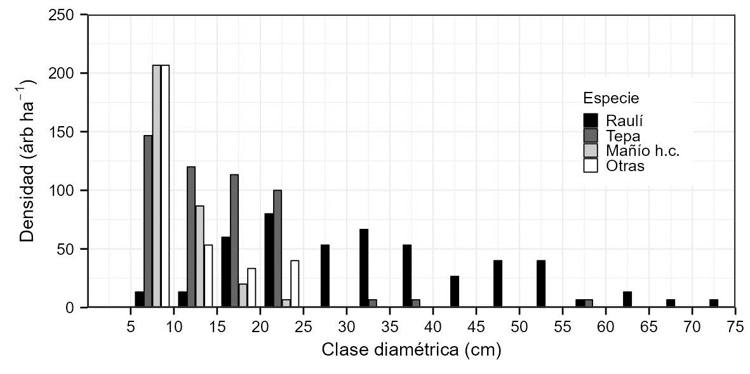**Figura 5.** Distribución diamétrica del rodal “Don Juan”.

**Figura 5.** Distribución diamétrica del rodal “El Hermoso”.

**Figura 6.** Distribución diamétrica del rodal “Vertederos”.

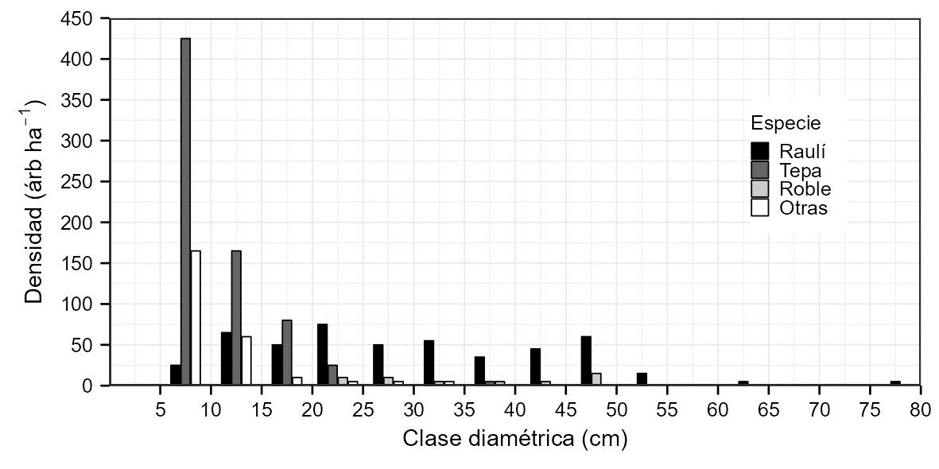

**Cuadro 3.** Funciones de volumenes utilizadas.

|  |  |  |
| --- | --- | --- |
| Especie | Función de volumen utilizada: | Fuente: |
| Coihue > 20 cm DAP | 0,01210478 + 0,000029462 * D^2 * H | Drake *et al.* (2003) |
| Coihue < 20 cm DAP | -0,05476487 + 0,00073611 + D^2 |
| Raulí > 20 cm DAP | 0,00207 + 0,00003 * D^2 * H |
| Raulí < 20 cm DAP | 0,03655 + 0,00002 * D^3 |
| Tepa > 20 cm DAP | 0,00003*(D^2*H)-9,258*10^-11*(D^2*H)^2 |
| Tepa < 20 cm DAP | -0,04220197 + 0,00067576 * D^2 |
| Mañio hoja corta | 0,09988 + 0,000019 * D^3 |
| Otras | 0,000025*D^2*H |

**BIBLIOGRAFÍA**

Drake A., Fernando, Emanuelli A., Patricio, Acuña Carmona, Eduardo Alfonso. Corporación Nacional Forestal (Chile). 2003. Compendio de funciones dendrométricas del bosque nativo. CONAF. http://bibliotecadigital.ciren.cl/handle/20.500.13082/29456